QUILT ALONG 2025

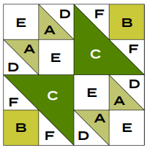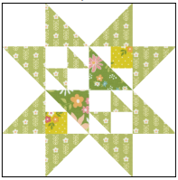 MAAND BLOK 4

Dit is het blok van maand 4.

Eerst kiezen we de stoffen weer uit die we gaan gebruiken. Zelf heb ik eerst de keus gemaakt voor het sterblok. Deze stof moet mooi passen bij het midden blok. Zorg voor goed contrast.

|  |  |  |
| --- | --- | --- |
|  | 8 inch blok (8 ½ inch met naad) | 16 inch blok ( 16 ½ inch met naad) |
| Stof A | (2) 2 inch vierkanten | (2) 3 inch vierkanten |
| Stof B Let op richting | (2) 1 ½ inch vierkant | (2) 2 ½ inch vierkant |
| Stof C | (1)3 inch vierkant; snij deze diagonaal door om 2 driehoeken te krijgen | (1) 5 inch vierkant; snij deze diagonaal door om 2 driehoeken te krijgen |
| Stof D achtergrondstof | (2) 2 inch vierkanten | (2) 3 inch vierkanten |
| Stof E achtergrondstof | (4) 1 ½ inch vierkanten | (4) 2 ½ inch vierkanten |
| Stof F achtergrondstof | (2) 2 inch vierkanten ; snij deze diagonaal door om 4 driehoeken te krijgen | (2) 3 inch vierkanten ; snij deze diagonaal door om 4 driehoeken te krijgen |

**Snij instructies:**

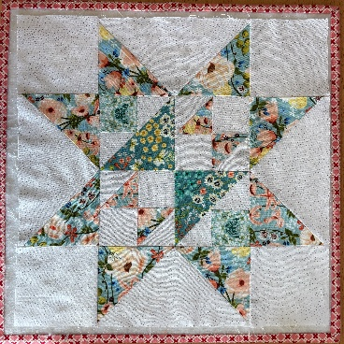

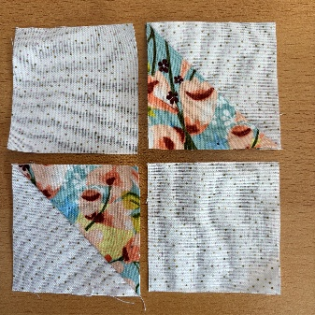**Werkwijze:**

1. Teken op de achterkant van stof D een diagonale lijn. Leg stof D op stof A ( goede kant op goede kant) en stik de getekende lijn. Snij door zoals op de tekening rechts en links met een kwart inch naad. Strijk en controleer de maat van de vierkantjes en snij de “oren “ af. Voor 8 inch blokjes 1 ½ inch en voor 16 inch blokken 2 ½ inch. Maak nu met stof E het blokje zoals op de tekening en op de foto rechts. Strijk en controleer de maat van dit blokje. Voor 8 inch blokjes 2 ½ inch en voor 16 inch blokken 4 ½ inch.

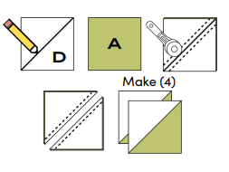

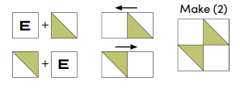

1. We gaan nu een blokje maken met driehoeken. Als je zoals hier een vierkant diagonaal doorsnijdt, zijn de naden schuin van draad. Speld daarom goed om uitrekken te voorkomen. Check extra goed de maten van de blokken.

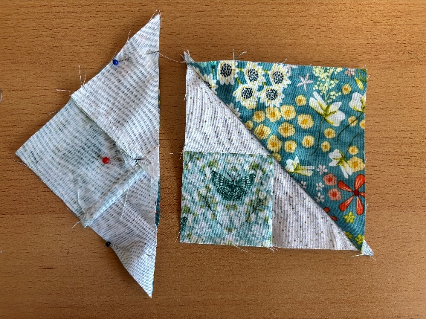Zet aan blokje B eerst een driehoek F, strijk de naad naar de donkere kant en naai daarna het tweede blokje F zoals op de tekening. Controleer nu of vanaf het ontstane kruispunt de naad een kwart inch is. Leg driehoek C met goede kant op goede kant van blokjes BF. Naai de schuine lijn en zorg dat je door het kruispunt stikt. Controleer het vierkant voor de 8 inch op 2 ½ inch en voor 16 inch blokken 4 ½ inch.

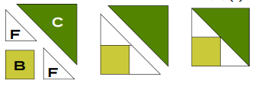

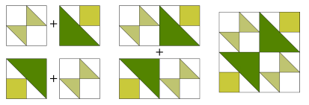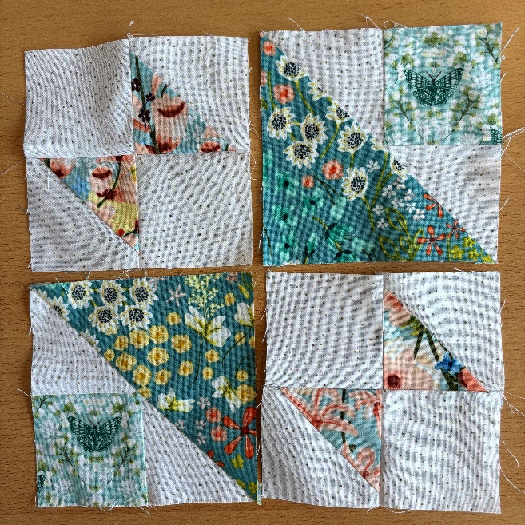Leg de vier blokjes neer zoals foto en stik eerst de bovenste 2 en onderste 2 blokjes aan elkaar, vervolgens deze samen tot een middenblok. Zorg weer dat de naden van de bovenste rij naar rechts en de onderste naar links gaan zodat je een mooi kruispunt krijgt. Controleer de maten van het midden blok nummer 4, voor de 8 inch op 4 ½ inch en voor 16 inch blokken 8 ½ inch.

1. Zet dit blok weer in het sterblok wat al klaarligt.
2. 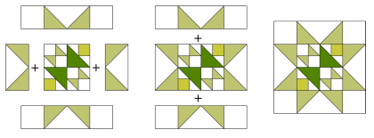Zelf ben ik nu al aan de sterblokken gegaan van de volgende maanden. Zo krijg je overzicht voor kleurgebruik.

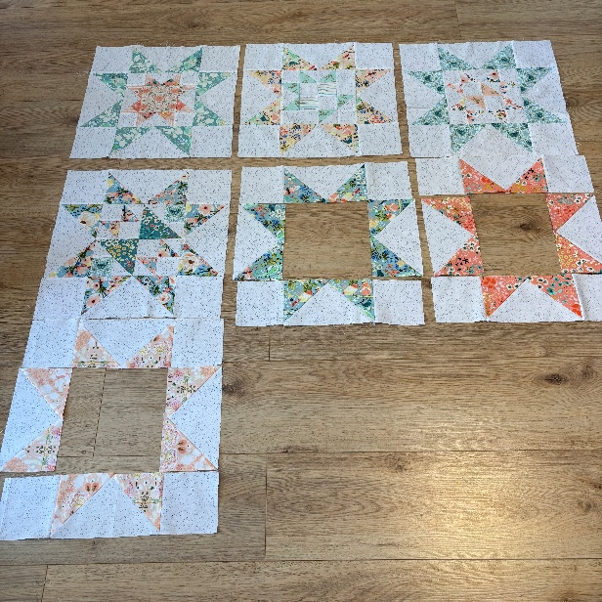

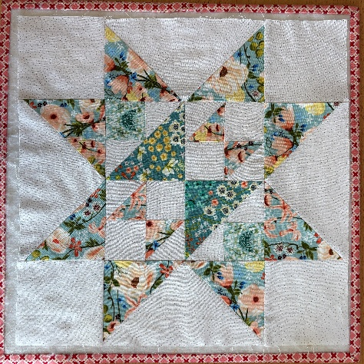Quilt Along 2025 Blok 4

Elly Prins Machinequilting